教務處
1.【週三研習】
(1)9/18國教輔導到校諮詢暨教師專業社群會議研習Ⅱ
(2)9/25淺談登革熱防疫(學務處)
2.【重要教務訊息】
(1)9/17（二）中秋節放假一天
(2)9/20(五)防震演練之後進行高年級英語talk show比賽
教學組：
1.依據教育局南市教課(一)字第1110147210號函，本學期將於週三實施母語日活動，利用晨光時間播放影片或午餐語音宣導，該週欲實施何種活動會寫在每週工作計畫裡，請各班導師留意。9/18(三)早自修撥放「世界童話故事 |醜小鴨| 台語」，再麻煩各班導師當天早自修時上https://sites.google.com/kses.tn.edu.tw/nativeday利用教室視聽設備撥放給學生瀏覽(屆時大群組會同步更新連結)。參加團隊無法收看的學生可回家利用網址連結瀏覽觀看。
2.依據南市教課(一)字第1131185844號函，本學年度起本土語競賽變更為四項競賽:「魔法語花一頁書」、「我詩故我在」、「母語Podcaster」、「小小網紅遊臺南」，相關競賽辦法已放置於校網下載區，請導師鼓勵學生踴躍投稿，校內收件截止日期另行公告。
課研組：
1.【議題】依照課程計畫C3-2崑山國小法定教育議題課程實施時間檢核表
https://reurl.cc/ZyAdDl
第2~5週崑山活力GO議題課程，主題為【性侵害防治教育】
相關教材已放在【功能選單】-【重大議題上傳】之「01_性平教育」資料夾供教師上課使用。
https://drive.google.com/drive/folders/1JsahKBS9DMr5_SO565uTufFPAfx5OOT2?usp=drive_link
※教材若是網頁連結，請老師點右鍵，下載到桌面即可連結。
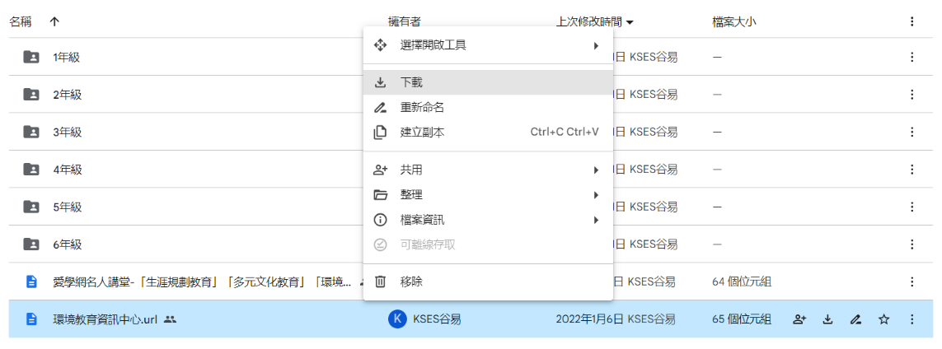
★★★2.【學習扶助】
- 【科技化評量系統學生資料確認】
請老師協助確認紙本的班級個案生名單及學習扶助科技化評量系統上的學生資料是否有誤，如有誤登或班級學生已鑑定通過，獲得特教資源需結案者，請與課研組聯繫。局裡會定期查驗老師們使用次數，煩請任教國英數的教師及學習扶助授課教師多多利用
＊11、12月將會針對五月份篩選測驗未通過之學生進行成長測驗。
②【中年級未入班學生之課業加強】
針對中年級學習扶助課後未入班的學生，將從第4週開始，利用早自修及午休的課餘時間，進行抽離式加強，煩請各班導師協助留意學生去向，並提醒學生確實出席。
三年級數學【數位融入差異化】 | 時間 | 地點
307~310未入班之數學個案生 | 週三早修 | 電腦教室1(分機821)
301~306未入班之數學個案生 | 週四早修 | 電腦教室1(分機821)

四年級國語【南大國文USR計畫】 | 時間(執行到12月底) | 地點
401~404未入班之國語個案生 | 週一四中午 | 3樓E化白板教室(化石室上方)(分機841)
405~410未入班之國語個案生 | 週二四中午 | 3樓E化白板教室(化石室上方)(分機841)
3.【國際教育】國際教育開始報名~9/18(三)
敬請五六年級導師可推薦班上兩位同學或對國際教育有興趣的同學報名參加；四年級同學如有意願參加者，煩請注意放學接送時間，報名表若不敷使用可至教務處課研組領取。
4.【因材網使用】
學籍系統中之班級學生資料已匯入系統，煩請教師們協助，利用縣市帳號(open id)登入因材網，確認任教資料，以利建立數位教室(如圖)
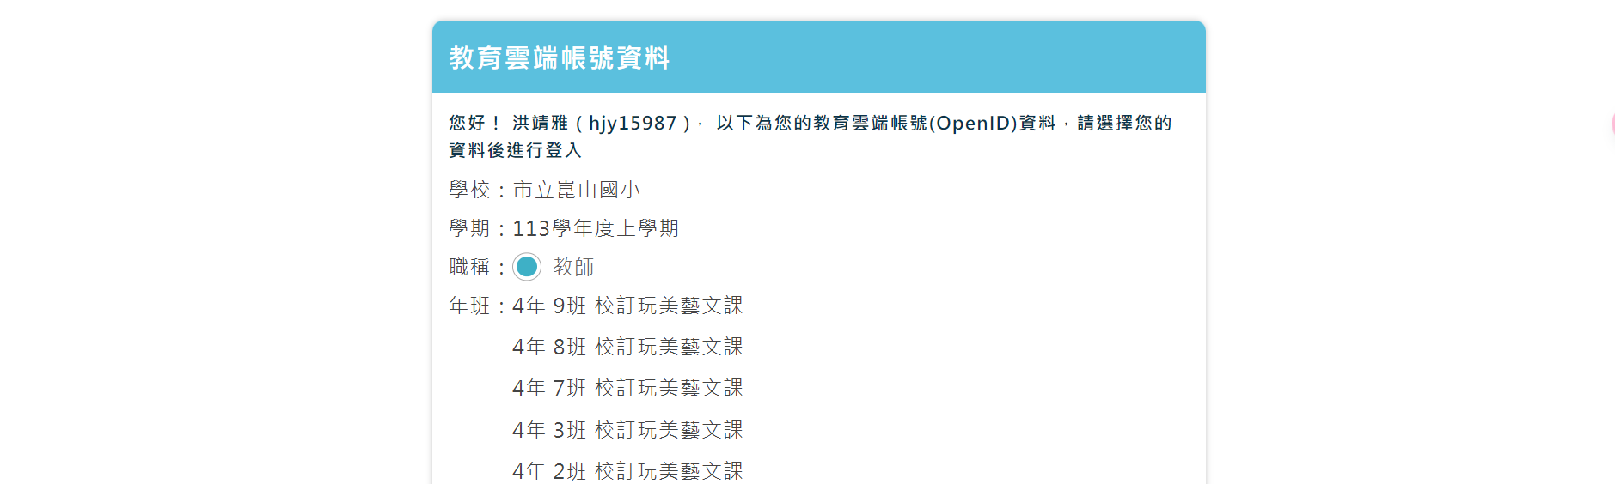

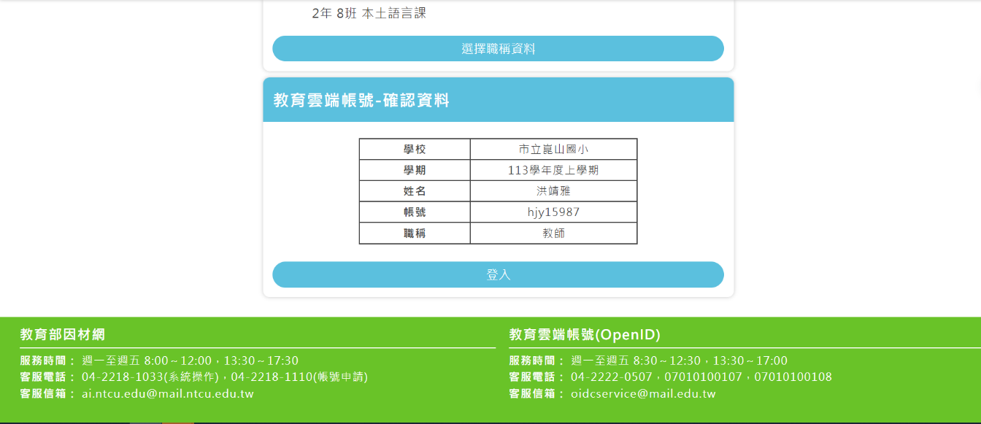

※建立班級教室的方式：左側功能欄→【班級管理】→【自組班級】(建好之後再點【新增自組班級學生】)→選擇學生
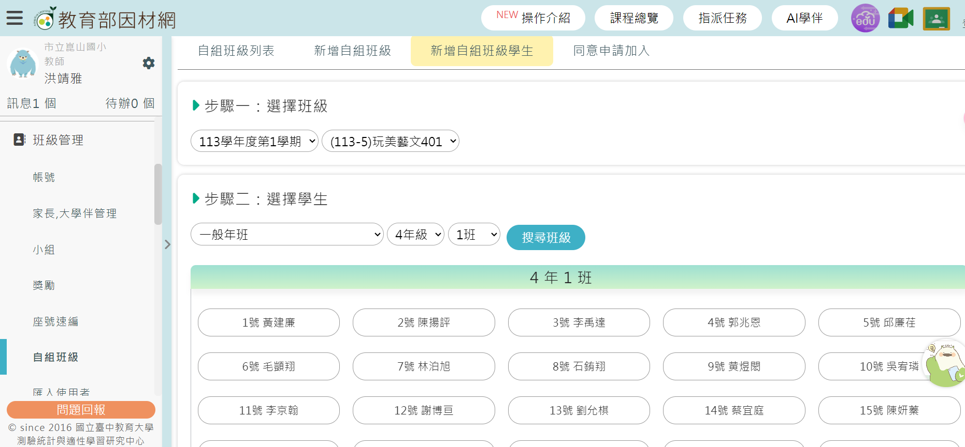
註設組：
1.獎學金申請：獎學金統整表統依文更新，詳見校網，限額獎學金提請學年會議討論，後續由註設組統一收件辦理。
2.圖書館：
(1)教職員申請借書證請於9/16(一)中午前填表單：https://forms.gle/ir3gsieAMDSmjvuG9，將於教師週會統一發放。
(2)配合班級閱讀課程，二三樓圖書館提供老師登記於志工執勤時間，帶學生入館進行閱讀教學，請注意圖書館規則並維持班級秩序。
學務處：
學生活動組：
1.教師節繪畫及卡片製作比賽，辦理地點:二樓會議室。
中年級—9/19（四）12:50-15:50
高年級—9/23（一）12:50-15:50
低年級—9/24（二）12:50-15:50
底紙統一提供，其他需要繪畫用具及材料請參賽學生自行攜帶。
2.校內學生美術比賽收件至9月23日，請填妥報名表貼在作品背面。
3.9月21日(六)下午弦樂團受邀永康區社教中心23週年館慶活動演出，時間-14:00～20:00 ，地點-永康區社教中心廣場。
展演活動多元，還有市集，邀請大家假日闔家去走走。
生教組:
1.113-1第4週(9/16-9/20) 總導護: 咨誼，導護: 靖雅、佳蓉、雅慧、錦鎮、文昭。
導護生6-9。
導護一、二早上請主動支援請假志工。導護三、四、五請於開會時評分並維持全校秩序（如表現很好請把具體事實紀要寫下），另外於放學時請提早到校門口，勿讓小朋友提前在隊伍抵達前出校門。
113-1第5週(9/23-9/27) 總導護: 宇歡，導護: 亞軒、國鼎、繡霞、弘毅、淑玲。導護生6-1。
2.113-1第3週(9/4~9/8)整潔、秩序獎勵班級。
整潔：105，203，209，304，305，401，405，507，508，606
秩序：110，207，210，301，302，403，404，501，506，601
恭喜得獎的班級，請各班收齊好兒童卡，等待小志工到各班級收回學務處。
3.請各班導師叮嚀學生放學時要到路隊集合點，各路隊行走時請勿奔跑喧嘩，切勿做做出爬牆出學校之危險動作，如有以上情事會加強取締。
4.本週五9/20上午9:21實施防震第二次演練，請各班依規劃動線及逃生避難位置進行演練，也請級任老師帶緊急連絡卡當作護具及點名。如遇到科任課，請由科任老師帶隊下來避難，疏散時請學生保持不推、不跑、不語之三不原則。
衛生組：
1.校園傳染病通報，A,B流感，腸病毒，登革熱，新冠...等，需校安通報，煩請老師務必撥打728、729向護理師通報，並班級消毒。
PCR陽性或快篩陽(表單)：https://forms.gle/NcRzYqqvRe5bD4zM6
2.目前本校備有捕蚊燈可借用，若有需要的班級可至健康中心登記，謝謝。
3.衛生組將於9/16(一)午休12:50~13:10辦理掃廁所指導會，請有打掃廁所的高年級同學至二樓會議室集合。導師也可利用早自修時間撥放廁所打掃影片，指導學生打掃廁所流程及策略，網址供參：https://youtu.be/FcKpyX1_1ZI
4.因應登革熱疫情嚴峻，請老師們特別注意花圃內人為垃圾，以夾子將人為垃圾移除，避免孑孓孳生。
5.每週一為整理掃具的時間，週五為資源回收日，若各班有掃具更換的需求，請於週一至週四拿至掃具室，惟掃具數量有限，請各位老師指導學生愛惜使用，謝謝老師！
午餐辦公室:
- 連續請事、病假超過7日(含)以上者(含例假日)可退費(僅退上課日)，以每日每餐25元計，僅退主食及副食品費用。老師或班上學生符合上述條件者，請到午餐辦公室領單填寫，退費日期為期中、期末各一次，感謝大家的配合。
總務處：
1. 9/20(五)晚上七點召開家長代表暨委員會，若班級中家長有意願擔任委員的，請老師協助告知總務處，將發家長委員會資料表給予填寫，感謝配合。
輔導室：
輔導組：
1.表單截止日預告：
◎我的2024暑假生活：9/27下班前(繳交處：輔導室列表機旁紙箱)
◎2-6年級性平教育入班宣導學習單：9/18下班前(繳交處：輔導室窗臺)
2.請導師提醒完成「老師感謝您」卡片的小朋友，可以從9/16開始送卡片給想感謝的老師，並能教導送卡片時的禮儀，例如要跟老師說：「謝謝老師，您辛苦了！」
3.本月份好兒童卡兌換截止日是9/18(三)放學前，請集滿50格的小朋友將好兒童卡投至輔導室兌換箱，請務必更新班級和完成老師簽名， 9/24升旗後頒獎。申請榮譽之星的學生，將會於9/18早上8：00拍照，會個別通知。
4.小太陽快樂成長營已完成招生，活動時間是每週三早自修，本學期從10/2開始，錄取通知單會送至班級。
5.2-6年級性平入班補宣導時程表如下，請導師記得提醒9/11沒參加宣導的學生帶著鉛筆盒，依照排定時間到輔導室集合。如果專輔教師補宣導仍未參加的學生，就請導師將性平教育相關主題融入平時課程中教導。
日期、時間 | 年 級 | 宣導專輔教師
9/19(四)早自修 上午8：00 | 二年級 | 儷馨老師
9/18(三)早自修 上午8：00 | 三年級 | 淑玲老師
9/19(四)午休 中午12：45 | 四年級 | 儷馨老師
9/19(四)早自修 上午8：00 | 五年級 | 淑玲老師
9/20(五)午休 中午12：45 | 六年級 | 儷馨老師
特教組:
- 普特平台：主任已開始進行初核。請導師以符合學生障礙類別名稱與特質為原則來揀選自核的研習。(盡量不以研習名稱較為間接的研習做自核，例如輔導研習、生命教育、兒童人權公約等研習)
- 112學年擔任特教生之普通班導師(含學前)，每學年應有嘉獎一次。
若導師每週確實有二次以上輔導事實紀錄者，如願檢附資料，每學年可敘嘉獎二次。請有意願敘嘉獎兩次的導師，請於本周內(16-20日)聯繫特教組，領取檢核單。(檢核條件參考如下圖)
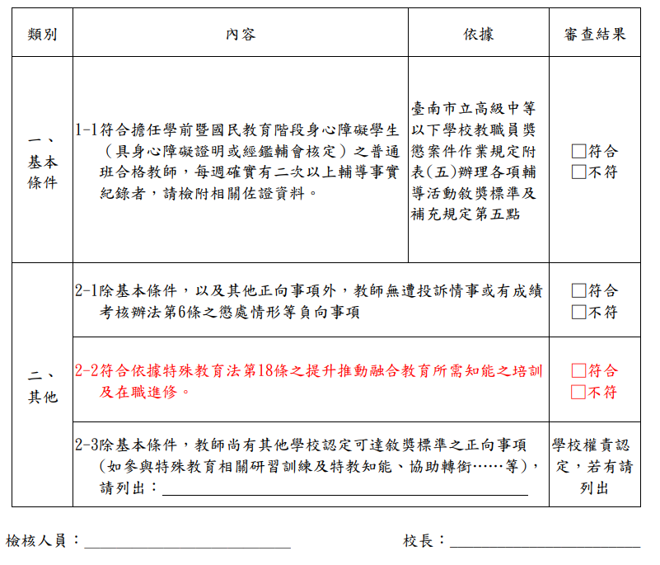

資料組:
1. 9/16（一）起,志工團“晨光組.數學組.伴讀組開始執勤。伴讀組的地點在二樓會議室，9/16志工夥伴會到教室帶領參加伴讀的學生，請導師協助提醒孩子在教室等候，謝謝。

